6.3 Visualizar Bloqueos De Recursos.

Vía de Acceso
En el Menú Principal del árbol del Sap Easy Access, ingrese por la opción Finanzas → Gestión Financiera → Control Presupuestario → Contabilización → Bloqueo de Recursos → Visualizar (Ver figura 6.3.1 – Visualizar bloqueo de recursos: Ruta).

Figura 6.3.1 – Visualizar bloqueo de recursos: Ruta.
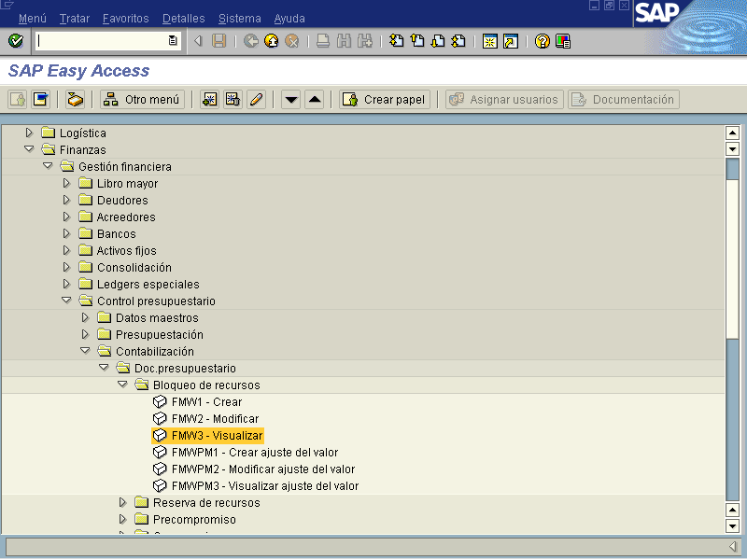

Objetivo
El bloqueo de fondos es una herramienta para inmovilizar los fondos asignados. Cuando se utiliza la opción de visualizar bloqueos de recursos, el sistema SAP brinda varias pantallas junto con sus respectivos botones de funcionalidad los cuales apoyan a agilizar las tareas, que por lo general es para el análisis de la información presupuestaria. Al hacer uso de la visualización no permite realizar ninguna transacción al sistema .Solamente la posibilidad de visualizar los documentos creados. Para encontrar el estatus de un fondo bloqueado, se debe utilizar esta transacción.

Figura 6.3.2 – Visualizar bloqueo de recursos.
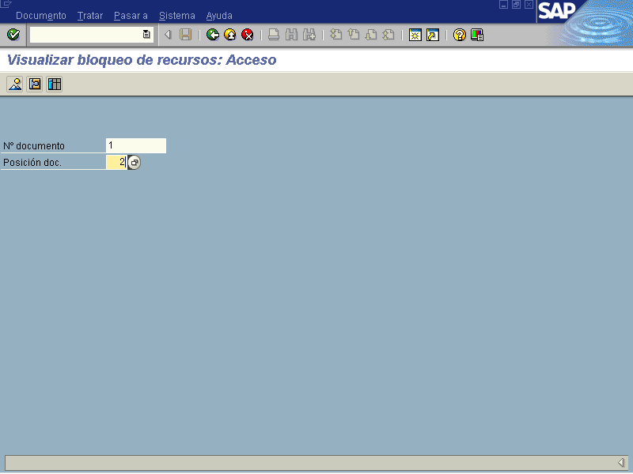

Indica-dor | Nombre del Campo | Significado | Valores  Propues-tos
1 | N° documento | Número que identifica algún documento presupuestario de bloqueo de forma unívoca. | F4
2 | Posición documento | Línea que identifica a los diferentes bloqueos que componen el documento de bloqueo, pero información no indispensable para desplegar la información del documento. | F4

Al ingresar los datos presione el botón de Enter para pasar a la siguiente vista.

Figura: 6.3.3 Visualizar bloqueo de recursos.
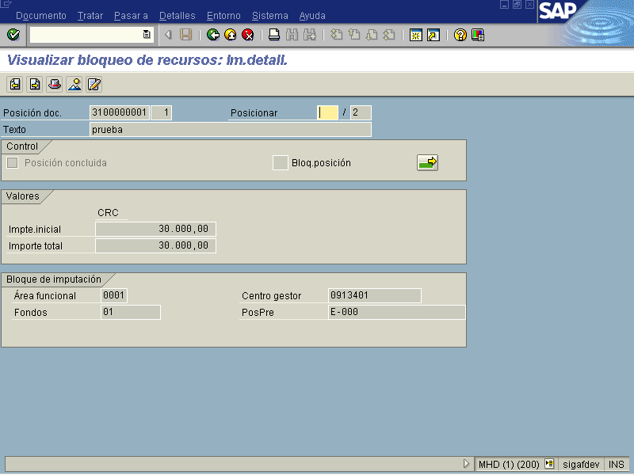

Botones de Funcionalidad.

La vista incluye otro campo de tipo informativo que permiten complementar la información para efectos de la visualización de bloqueos de recursos.

Al pulsar este botón el sistema despliega la entrada rápida de la información.
Este botón muestra los datos que se incluyo en el bloqueo, como montos, posición presupuestaria es decir mas detalle.
Se utiliza para seleccionar documentos y muestra una vista por cada posición.
Al pulsar este botón se despliega una pantalla con una descripción breve del encabezado del documento, aquí se me permite insertar texto del documento y referencia.
Al pulsar este botón se marca todo el documento.
Se utiliza para desmarcar todo.
Me verifica los datos que incluimos antes de guardarlo.
Al pulsar esta tecla me despliega un documento donde puedo insertar texto.
Al pulsar este botón el sistema permite ejecutar.

Cualquiera de estas opciones permite acceder el documento de bloqueo, la primera
Ver figura (6.3.4) proporciona una plantilla general con todas las líneas de ajuste y la segunda muestra una vista por cada una de las líneas.
Figura 6.3.4 – Visualizar bloqueo de recursos.
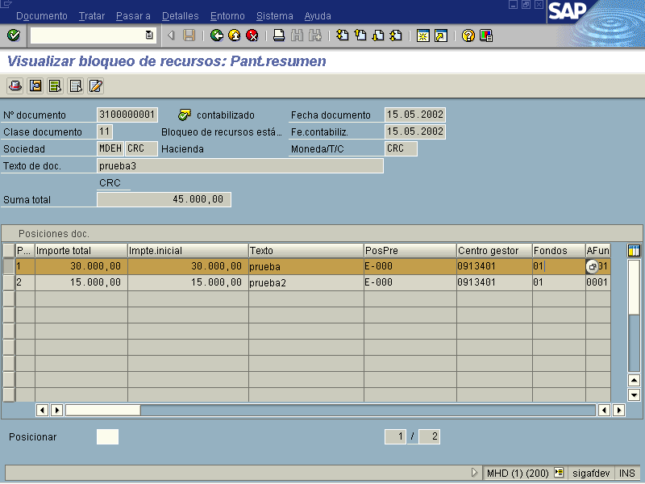

Figura 6.3.5 Visualizar bloqueo de recursos.
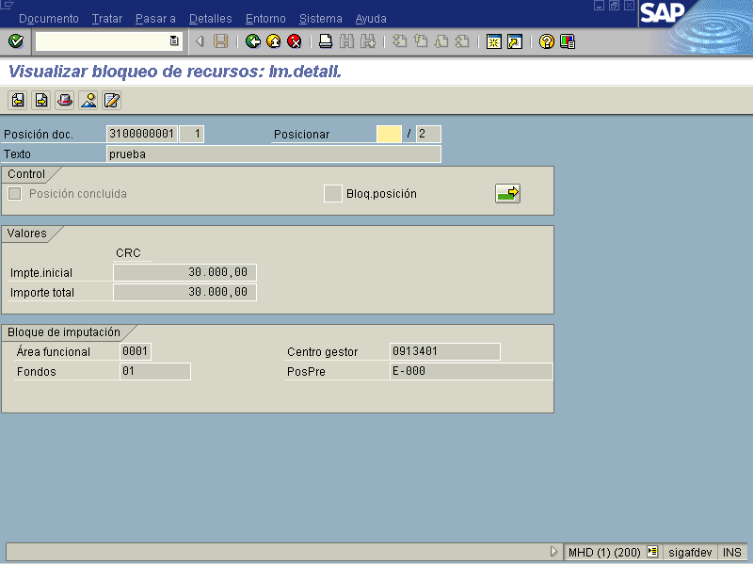

El sistema proporciona la opción de localizar un documento presupuestario con lo cual existen diferentes formas, opciones y/o rangos para facilitar la tarea de localización de la información a continuación diferentes pantallas.

Figura: 6.3.6 Visualizar documento presupuestario
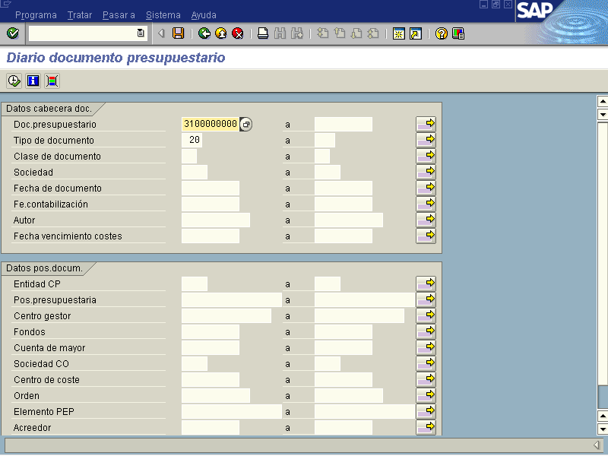

Figura: 6.3.7.Visualiza información del documento presupuestario.
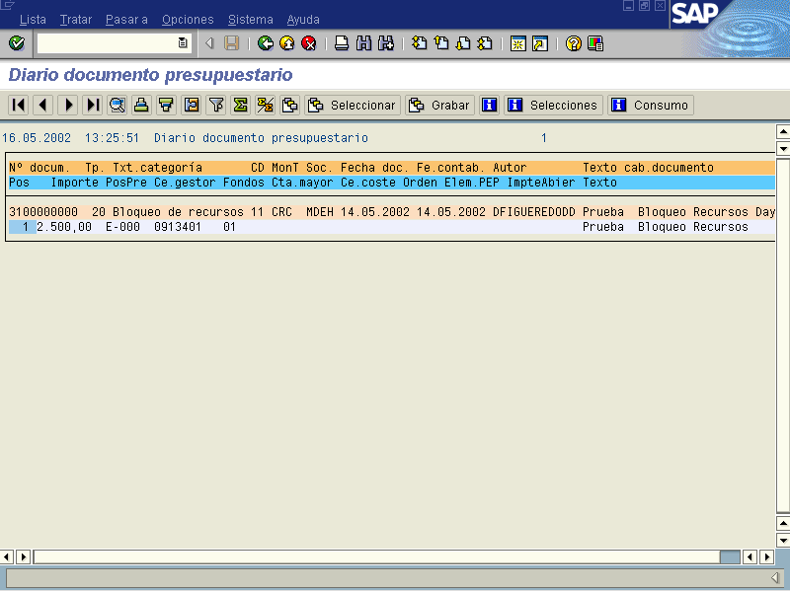

La vista de acceso rápido muestra todos los campos en estado visibles, a excepción del campo Posicionar el cual permite ir y visualizar de forma rápida alguna línea específica del documento de bloqueo. Para volver a la pantalla inicial se oprime o bien, .

